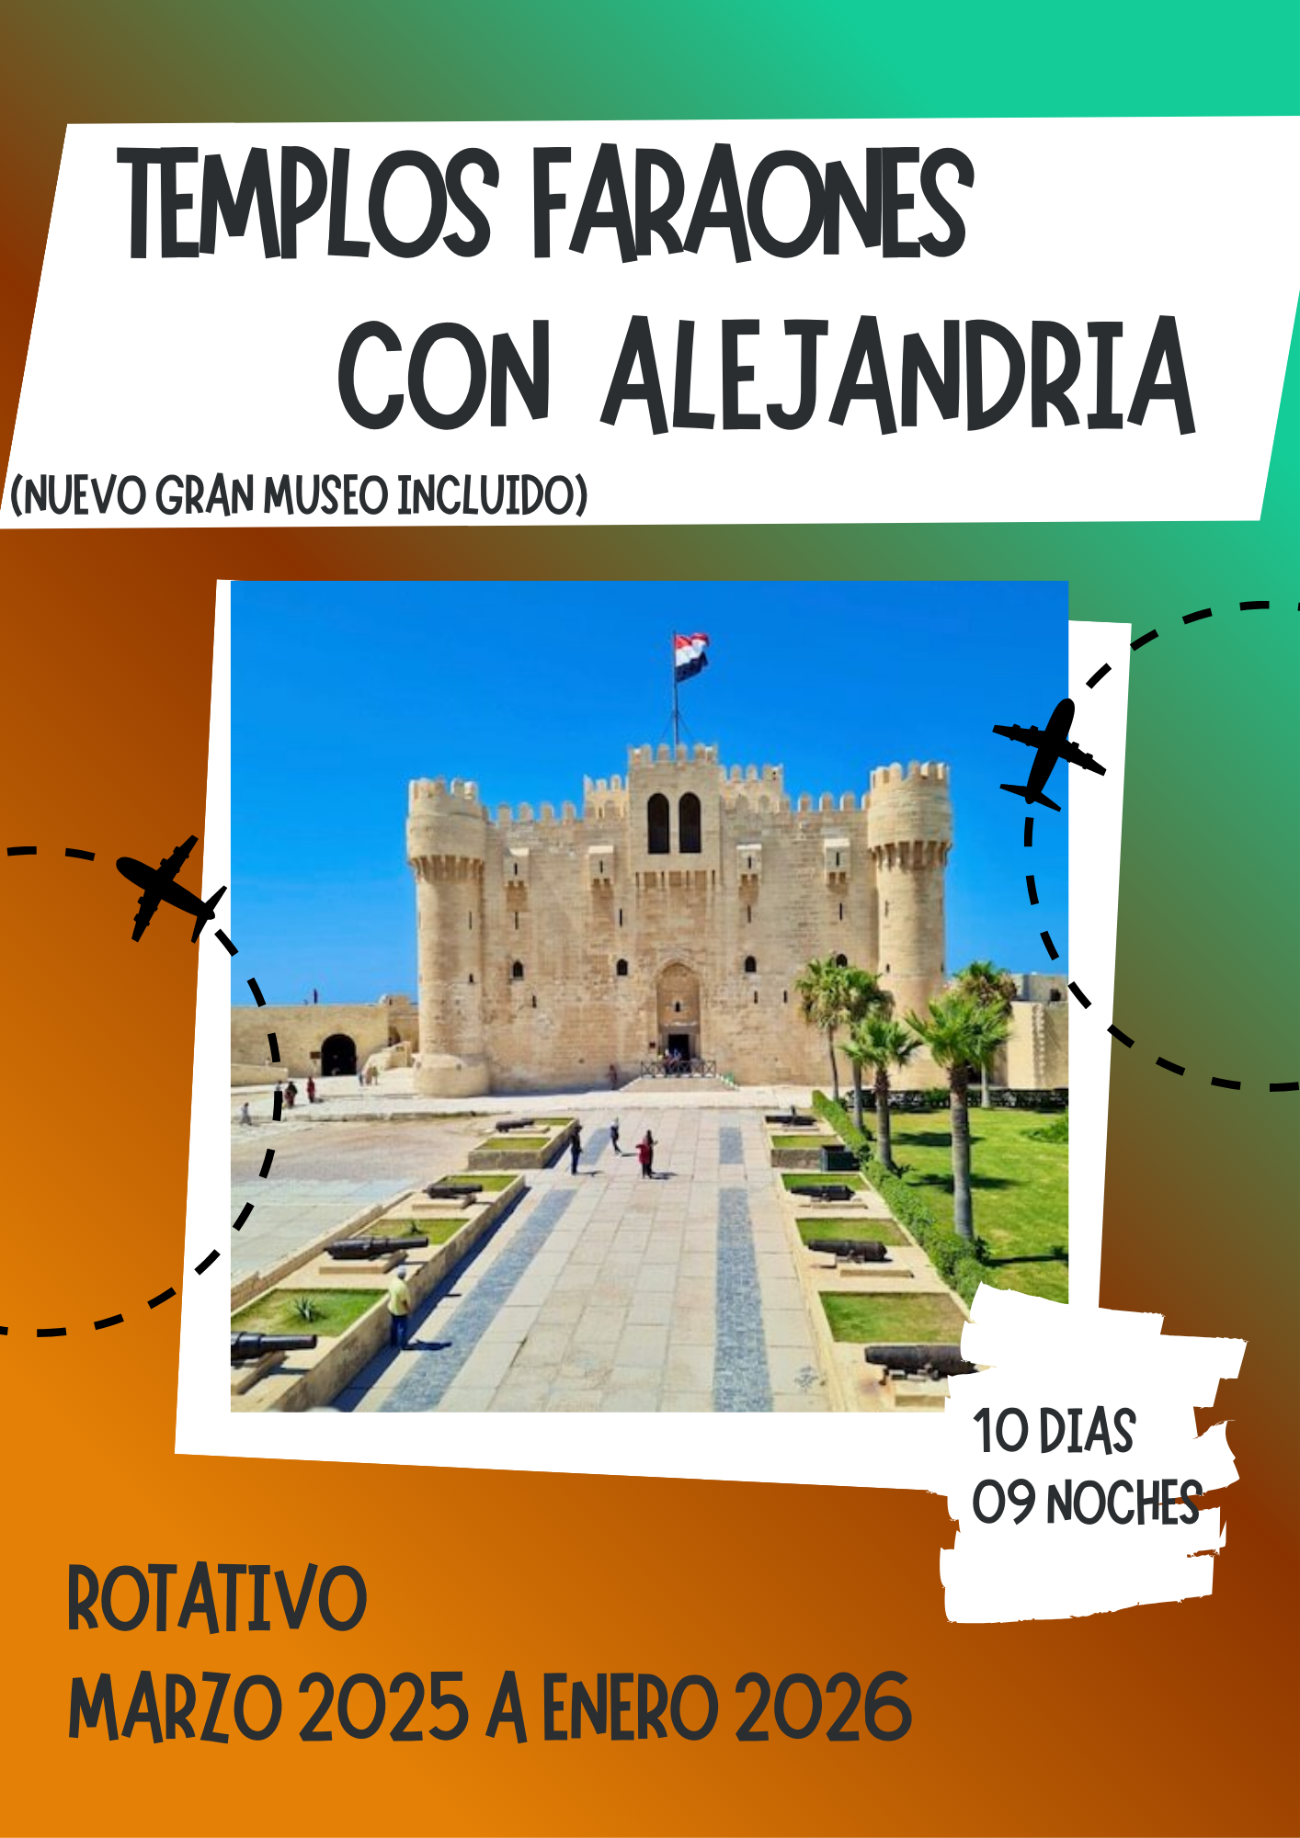

**5 NTS EL CAIRO A/D | 3 NTS CRUCERO POR EL NILO P/C | 1 NT ALEJANDRIA M/P SALIDAS TODOS LOS DOMINGOS – MARTES**

Aquí inicia tu viaje.

**DIA 1: EL CAIRO**

Llegada al Aeropuerto Internacional de Cairo. Tramites de visado, inmigración y aduana y con asistencia de nuestro representante, Traslado al hotel de la categoría elegida, Llegada al hotel, distribución de las habitaciones y alojamiento.

**DIA 2: EL CAIRO (D/A)**

Desayuno. Visita de día completo a las Pirámides de Guizeh (Keops, Kefren y Micerinos). La Esfinge de Guizeh, el Templo del Valle de Kefren (No incluye entrada al interior de las Pirámides) Por la tarde Visita opcional al GRAN NUEVO MUSEO EGIPCIO (GEM) Situado en el borde de la primera meseta desértica entre la Gran Pirámide de Guiza, regreso al hotel y Alojamiento.

**DIA 3: EL CAIRO (D )**

Desayuno. Día libre, Posibilidad de realizar Opcionalmente Visita de día completo por la ciudad del Cairo visitando el Museo de Arte Faraónico con sus obras maestras que pertenecen a los diferentes Imperios, Almuerzo y visita a la ciudadela de Saladino y la mezquita de Mohamed Ali , El barrio copto donde se visita a la Iglesia de San Sergio donde se refugió la Sagrada familia cuando huyo de Heroides en Egipto, y al final un paseo por el Mercado de Khan el Khalili. Regreso al hotel y Alojamiento

**DIA 4: EL CAIRO / ASWAN VUELO INCLUIDO) (D/A/C)**

Desayuno en el hotel y con el horario previsto, traslado al aeropuerto para coger el vuelo hacia Aswan. Llegada al aeropuerto internacional de Aswan. Visita la alta presa y a la cantera de granito donde se encuentra el Obelisco Inacabado, embarque y Distribución de las Camarotes y almuerzo a bordo. Por la tarde posibilidad de visitar opcionalmente el Poblado Nubio.

Regreso al crucero, Cena y noche a bordo.

**DIA 5: ASWAN - KOM OMBO – EDFU (D/A/ C).**

Régimen de pensión completa a bordo. Mañana libre posibilidad para realizar opcionalmente la visita a los templos de Abu Simbel en bus. Navegación hacia Kom Ombo. Visita a los Templos de Sobek el dios de cabeza de cocodrilo y Haroeris o el dios Halcón el mayor. Navegación hacia Edfu. Noche a bordo.

**DIA 6: EDFU – LUXOR (D/A/ C).**

Régimen de pensión completa abordo. Visita al Templo de Edfu en Calesas, dedicado al Dios Horus,el mejor templo conservado donde el mejor santuario con su Nauos del dios y la barca ceremonial ,Navegación hacia Luxor, visita el templo de Karnak que se considera el templo más grande de Egipto con su avenida de carneros y el templo de Luxor construido por Amenofis III y Ramsés II con su famosa avenida de esfinges .

**DIA 7: LUXOR - EL CAIRO (VUELO INCLUIDO) (D).**

Desembarque después del desayuno. Visita a la Necrópolis de Tebas Valle de los Reyes, panorámica del templo de la Reina Hatshepsut y los Colosos de Memnon. Traslado al aeropuerto de Luxor para embarcar en el vuelo con destino a El Cairo.

Recepción, asistencia, y traslado al hotel. Alojamiento

**DIA 8: EL CAIRO- ALEJANDRÍA. (D/A/ C).**

Desayuno y Traslado hacia la costa Mediterránea, por el valle de Wadi Natrum hacia la legendaria ciudad de Alejandría, que fue fundada por Alejandro Magno. Iremos a Alejandría en van de lujo con aire acondicionado y Comenzaremos recorriendo el puerto alejandrino para visitar la Ciudadela de Qaitibay. Este complejo defensivo fue construido en el siglo XV por el sultán Qaitibay, justo en el mismo lugar donde se alzaba el famoso Faro de Alejandría. Almuerzo incluido, A continuación visitaremos las Catacumbas de Kom el Shoqafa. Que es el más grande cementerio romano. Muy cerca de estas catacumbas hallaremos la Columna de Pompeyo, situada en el lugar donde se ubicaba el templo dedicado al dios greco-egipcio Serapis. Cena y

Alojamiento

**DIA 9: ALEJANDRÍA/ EL CAIRO- (D)**

Desayuno y visitaremos Los jardines del Palacio de Montazah con sus encantadoras vistas al Mediterráneo, forman uno de los sitios históricos y turísticos más hermosos de Alejandría El Palacio de Montazah se estableció como residencia de verano de la familia real con amplios jardines con pinos italianos. Fue construido en un estilo turco- florentino por el jedive Abbas II. El palacio se utilizó como hospital por la Cruz Roja durante la primera guerra mundial. Es muy agradable pasear por sus jardines, abiertos al público, pero el Palacio actualmente se encuentra cerrado al público, Al terminar la visita regreso al hotel en El Cairo . Alojamiento

**DIA 10 : EL CAIRO / CIUDAD DE ORIGEN (D).**

Desayuno. Con horario previsto, traslado a la terminal internacional para embarcar en vuelo de línea regular

**FIN DE NUESTROS SERVICIOS.**

**TARIFAS POR PERSONA EN DOLARES AMERICANOS AL TRM DEL DIA.**

|  |  |  |  |  |  |  |  |  |  |
| --- | --- | --- | --- | --- | --- | --- | --- | --- | --- |
| **Categoría** | **Hotel previstos o similares HOTEL / MOTONAVE** | **TEMPORADA ALTA SEMANA SANTA**  13 AL 20 DE ABRIL 2025  **NAVIDAD Y FIN DE AÑO**  21 DIC 2025- 08 ENERO 2026 | | **01/01 al 19/3**  **20/3 al 30/6** | | **01/7 al 29/9** | | **30/9 al 20/12** | |
| **DBL /TPL** | **SGL** | **DBL /TPL** | **SGL** | **DBL /TPL** | **SGL** |
| **DBL /TPL** | **SGL** |
| **CAT 4 \*** | **Cairo:** Pyramids Resort by Jaz**/** Regency Pyramids/ Pyramids Park/ Barceló Pyramids/ Stay Inn Pyramids**/**Azal Pyramids **/** Cairo Pyramids / Triumph Plaza/Jaz Palmira Pyramids Resort.  **Motonave:** King Tut - NabiLatan - Prince Du Nile - Nile Ruby  - Semiramis I - Nile Jewel. Royal Ruby, Champollion, Chateau Le Fayette Blue Shadow I , II, III / Radamis II ( Swiss Inn) / Royal Esadora / Opera/ Zeina Nile Crown II/ Emilio/ Queen Tiyi / Nile Marquise /Miriam/ Nile Treasure/Nile Commodore o similar  **Alejandria : Le Metropole Luxury Heritage Hotel Since 1902/ Windsor Palace Luxury Heritage Hotel Since**  **1906/Paradise Inn Beach Resort/** | **5.067** | **6.790** | **3.760** | **5.290** | **3.900** | **5.442** | **4.052** | **5.570** |
| **CAT (5 \*** | **Cairo**: Steigenberger Pyramids / Ramses Hilton / Holiday Inn Maadi/ Steigenberger AlTahrir / Holiday Inn City Stars/ Movenpick Media City/ Hilton Golf Pyramids  //Helnan Dream Land / Novotel Cairo El Borg Golden Tolip Plaza /Safir el Dokki/Grand Nile Tower/Pyramisa Suites  **Motonave:** Blue Shadow I , II, III / Radamis II ( Swiss Inn) / Royal Esadora / Opera/ Zeina/ Crowne Empress/ Nile Crown II/ Emilio/ Queen Tiyi / Nile Marquise /Miriam/ Nile Treasure/Nile Commodore / King Of Egypt / Nile Marquis/ Hapi 5/ Semiramis III/II / Zeina/ Sarah/ Chateau Lafayette/ Solaris II/ casa sol  **Alejandria :** Sheraton Montazah Hotel**/** Steigenberger Cecil Hotel Alexandria/Hilton Alexandria Corniche / Helnan Palace Hotel - Adults Only / Helnan Mamoura Hotel & Events Center/ Radisson Blu Hotel & Convention  Center/ Tolip Hotel/ Sunrise Alex Avenue Hotel | **5.420** | **7.655** | **4.080** | **5.900** | **4.180** | **5.930** | **4.372** | **6.040** |
| **CAT 5* PREMIUM** | **Cairo:** Sheraton Cairo / Conrad Cairo / Semiramis InterContinental/ Hilton Heliopolis,/Intercontinental City Star / Crowne Plaza Arkan/ Hayat Regency Cairo West / Dusit Thani Lakeview / Renaissance Cairo Mirage City / JW Marriot / Royal Maxim Palace Kempinski, concord el salam , Hilton Heliopolis, Triumph Luxury o similar  **Motonave:** Sonesta Nile Goddess /Concerto /Semiramis l, ll y lll / Radamiss I / Opera / Nile Paradise Royal Esadora / Jamila / Coral ll / Kahila / Steigenberger Royale/Ms Salima Tower Prestige Royal Princess/ Queen of Hansa/ Alessandra/ Opera/ Nile Plaza/ Farida/Le Fayan Hansa Spirit / Jaz Jewel  / Iberotel Crown Empress . o similar  **Alejandria : Helnan Royal Palestine/** Rixos Montaza / Hilton Alexandria Corniche | **5.985** | **8.350** | **4.540** | **6.540** | **4.680** | **6.680** | **4.880** | **6.860** |
| **CAT 5* TOP LUJO** | **Cairo: :** Four Seasons Cairo At The First Residence / Nile Ritz carlton / The St. Regis Cairo/ Cairo Marriott *Hotel &* Omar Khayyam Casino’s / Kempinski Nile Hotel / Fairmont Nile City / Sofitel Cairo Nile El Gezirah  **Motonave:** Sonesta St.George/ Sunray/ Hamees/ DWA/ Sonesta Star Goddess/ Sonesta Moon Goddess/Sonesta Sun /Movenpick Royal Lily/ Movenpick Royal Lotus / Tulip / Grand Mandarin Movenpick Royal Liliy / Salacia /Movenpick Royal Lotus / Le Fayan  **Alejandria :** Four Seasons Hotel Alexandria At San Stefano/ | **6.845** | **8.765** | **5.080** | **6.860** | **5.055** | **7.100** | **5.445** | **7.290** |

**EL PROGRAMA INCLUYE:**

* Traslados aeropuerto – hotel – aeropuerto.
* 5 noches de alojamiento en El Cairo.
* 1 noche Alejandría en régimen de Pensión completa
* 3 noches de Crucero por el Nilo , Pensión completa a bordo del crucero
* El Cairo: Visita de medio día a las Pirámides de Guiza, Templo del Valle y la Esfinge (entrada al interior de las pirámides no incluida) sin almuerzo.
* Asistencia y llegada en los aeropuertos
* Visitas del crucero según itinerario
* Guía egiptólogo de habla española durante las visitas y Las visitas mencionadas incluyen entradas
* Todos los traslados en Vehículo/Autobús climatizado
* Vuelos domésticos CAI/ASW- LXR /CAI
* Tarjeta de asistencia al viajero hasta los 74 años
* Fee administrativo

**EL PROGRAMA NO INCLUYE:**

* Vuelos Internacionales
* **35 $ Visado (pago en destino obligatorio).**
* 85 $ por persona (Propinas generales) pago obligatorio en destino
* Propina del guía no incluida a pagar en destino. Al criterio total del turista
* Tasas aeroportuarias, impuestos en los aeropuertos / fronteras
* Visitas opcionales
* Bebidas en las comidas
* Extras de ningún tipo en los hoteles lavandería, llamadas telefónicas etc,,.
* Servicios no especificados.

________________________________________________________________________________________

**GRUPO EMPRESARIAL JMG TRAVEL SAS con RNT 131889 expedido por el Ministerio de Comercio Industria y Turismo,** amparada y regulada por el régimen de responsabilidad que establece la cláusula de responsabilidad sobre el decreto 2438/2010 y la ley 300/96 su D.R. 1075/97, ley 1480 de 2011 y demás decretos reglamentarios**. G.E. JMG TRAVEL SAS** no asume responsabilidad frente a los usuarios por el servicio de transporte aéreo, salvo que se trate de vuelo fletado y de acuerdo con las condiciones del transporte. Está comprometida con el cumplimiento de la Resolución 3860

de 2015 sobre sostenibilidad turística y la ley 679 de 2001 sobre la prevención de la prostitución, la pornografía, el turismo sexual, y demás formas de abuso sexual con niños, niñas y adolescentes. No apoya el comercio ilegal de especies de flora y fauna, respeta y promueve la conservación la biodiversidad, acorde a la Ley 17 de 1981 para prevenir, castigar y rechazar todo acto que maltrate y atente contra la vida de las especies animales del país y la ley 1333 de 2009 para evitar la contaminación o realización de acciones en contra del medio ambiente. No apoya el comercio ilegal de bienes culturales, respeta y promueve la conservación de nuestra cultura, acorde la ley 63 de 1986 para la prevención del tráfico ilegal de los bienes culturales del país y la ley 1185 de 2008 que busca la salvaguardia, protección, sostenibilidad, divulgación y estímulo para los bienes del patrimonio cultural de la Nación.